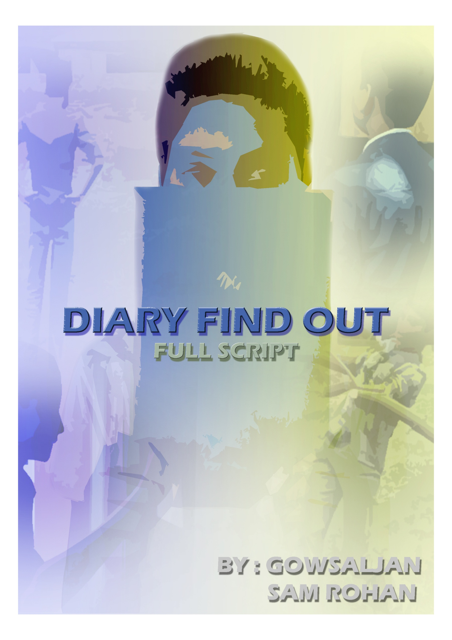

விக்னேஷ் என்பவன் **Class** முடிந்து வீடு திரும்பும் போது, அவன் தனது நண்பனை வீட்டிற்கு வருமாறு அழைத்தான். நண்பனும் அவனது அம்மாவிடம் கூறிவிட்டு வருவதாக கூறி வீடு சென்றான். நேரதாமதமானதால் விக்னேஷ் குறுக்குவழியான காட்டுப்பாதைவழியே ஓடிச்சென்றான். அவ்வாறு செல்லும்போது திடீரென்று கால் தவறி விழுந்தான். அதனால் அவன் ஒரு மரத்தடியில் ஒதுங்கினான். அப்போது அங்கே ஒரு **Diary** நிலத்தில் கிடந்தது. அதனை எடுத்துக்கொண்டு வீட்டிற்கு சென்றான். வீட்டை சென்றடைந்ததும் **Fresh Up** ஆகிவிட்டு வந்து அந்த **Diary**யை எடுக்கின்றான், அப்போது கதவு தட்டும் சத்தம் கேட்டது. யார் என்று சென்று பார்த்தபோது அவனின் நண்பன் வந்திருந்தான். உடனே அவனை உள்ளே அழைத்து **Diary**யை காட்டி நடந்ததை கூறினான். ஆனால் விக்னேஷின் நண்பன் "நாளை இதைப் பார்ப்போம்" என்று கூறிவிட்டு சென்றுவிட்டான்.

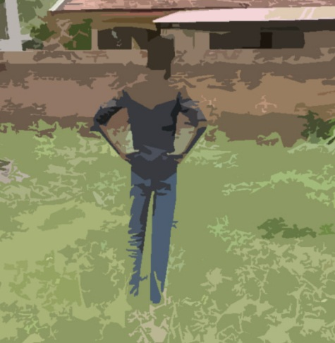மறுநாள் காலையில் ஒரு பக்கத்தில் அந்த **Diary**யின் சொந்தக்காரரான தினேஷ் என்பவர் **Diary**யை தேடிக் கொண்டிருக்க, இன்னொரு பக்கத்தில் **Stephan** என்பவர் **Diary**யை அடைய முயற்சிக்கின்றார். இவ்வாறிருக்க **Diary**யின் சொந்தக்காரரான தினேஷ் அந்த **Diary** காட்டுப்பாதையில் தொலைந்து இருக்கலாம் என்று நினைத்து அந்தக் காட்டுப் பாதைக்கு சென்று தேடிப் பார்த்தார். ஆனால் அங்கு **Diary**  கிடைக்கவில்லை. அதற்கு பதிலாக அங்கு ஒரு அடையாள அட்டை(**ID Card**) காணப்பட்டது. அதில் விக்னேஷின் புகைப்படத்துடன் அவனின் விபரங்கள் சில குறிப்பிடப்பட்டிருந்தது. அதனைப் பார்த்த தினேஷ் ஒருவேளை இவன்தான் **Diary**யை எடுத்து இருக்கலாம் என்று நினைத்தார்.

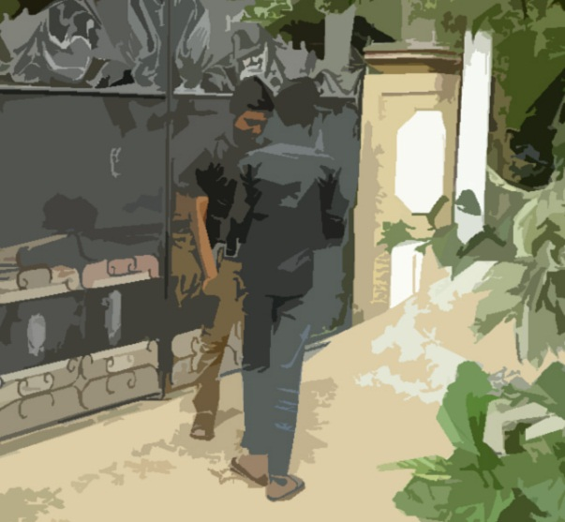அன்று **மா**லை **Diaryயின்** சொந்தக்காரரான தினேஷ் அந்த அடையாள அட்டையில் குறிப்பிடப்பட்ட இடத்திற்கு சென்றார். அங்கு சென்று பார்த்தபோது அந்த இடத்தில் ஒரு தனியார் வகுப்பு காணப்பட்டது. ஆனால் அன்று விக்னேஷ் அந்த வகுப்புக்கு வரவில்லை. அவர், உள்ளே இருந்து யாராவது வரும்வரை வெளியே காத்திருந்தார். சிறிது நேரத்தின் பின் இருவர் உள்ளிருந்து வெளியே வந்தனர். அவர்களிடம் அந்த அடையாள அட்டையை காட்டி, “இவரை தெரியுமா” என்று கேட்டார். அதற்கு இருவரும் அவனை தெரியாது என்று கூறினர். பின்னர் உள்ளிருந்து விக்னேஷின் நண்பன் வெளியே வந்தான். அவனிடம் அந்த அடையாள அட்டையை காட்டி கேட்டபோது அவன், “எனக்கு விக்னே**ஷை** தெரியும்; அவன் எனது நண்பன் தான்; ஆனால் இன்று அவன் வகுப்புக்கு வரவில்லை” என்று சொன்னான். பின்னர் அந்த **Diary**யின் சொந்தக்காரரான தினேஷ், விக்னேஷின் முகவரியை கேட்டார். அதற்கு விக்னேஷின் நண்பன், "அவனின் வீடு அருகில் தான் உள்ளது, நான் கூட்டி செல்கிறேன்" என்று சொன்னான். பின்னர் அவன் அந்த நபரை விக்னேஷின் வீட்டிற்கு கூட்டிச்சென்று

அவனிற்கு அறிமுகப்படுத்திவிட்டு சென்றுவிட்டான்.

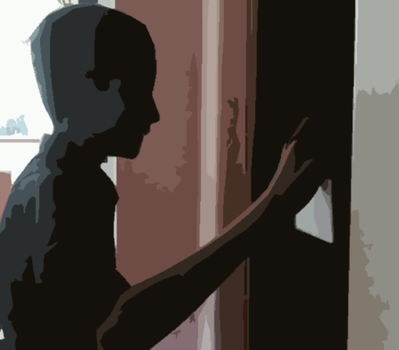விக்னேஷ் அந்த **Diary**யின் சொந்தக்காரரான தினேஷிடம் நீங்கள் யாரென்று வினவினான். அதற்கு அவர் தன்னைப் பற்றிய விgரங்களை கூறி அந்த **Diary** உள்ளதா என்று வினாவினார். அதற்கு அவனும் ஆம் என்று கூற அவரும் அந்த **Diary**யை தருமாறு கேட்டார். அவனும் அந்த **Diary**யை கொடுத்தான். ஆனால் அந்த **Diary** உண்மையானது அல்ல அவன் அந்த உண்மையான **Diary**யை கொடுக்க மனம் வராமல் போலியான இன்னொரு **Diary**யை கொடுத்து ஏமாற்றினான். இது தெரியாமல் அந்த போலியான **Diary**யை திறந்து கூட பார்க்காமல் வாங்கிக்கொண்டு சென்றார்.

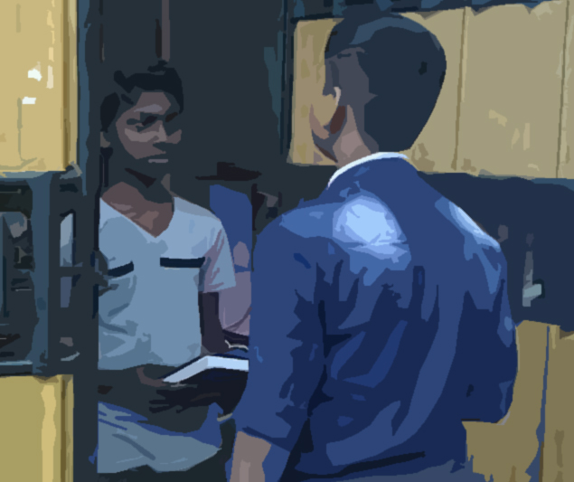**Diary**யை வாங்கி கொண்டு செல்லும் போது வழியில் **Stephan** கண்டு விட்டார். தினேஷை **Stephan** பிடித்து அந்த **Diary**யை கேட்டு மிரட்டினான். பயத்தில் **அவUம்** கொடுத்துவிட்டார், ஆனால் அதைத் திறந்து பார்த்த பின்புதான் **Stephan** இக்கும் தினேஷ் இக்கும் தெரிந்தது அது போலியான **Diary** என்று. பின்னர் **Stephan** தினேஷிடம் எங்கு உண்மையான **Diary** என்று கேட்டார். அதற்கு தினேஷ் அந்த **Diary**யை நான் விக்னேஷ் என்பவனிடம் இருந்து தான் வாங்கினேன். அவனது வீ**L** என்று கூறி, விக்னேஷின் வீட்டையும் காட்டினார். **Stephan** அந்த விக்னேஷின் வீட்டிற்கு சென்றார். விக்னேஷை கூப்பிட்டு அந்த **Diary**யை கேட்டார். ஆனால் விக்னேஷ் அந்த **Diary**யை அதன் சொந்தக்காரரிடம் கொடுத்து விட்டதாக கூறினான். அதற்கு **Stephan** "எனக்கு எல்லாம் தெரியும், நீ அவரிடம் கொடுத்தது போலியான **Diary** தான்" என்று கூறி, உண்மையான **Diary**யை தருமாறு கேட்டார். அவனும் வேறு வழியில்லாமல் அந்த **Diary**யை எடுத்து கொண்டு வந்தான்.

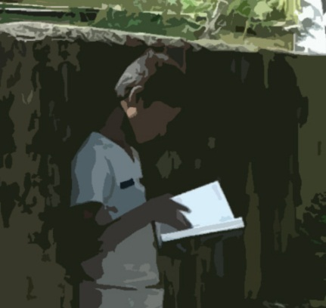**Diary**யை கொடுப்பதற்கு முன் விக்னேஷ் **Stephan**னிடம் "இந்த **Diary** ஏன் உங்களுக்கு" என்று கேட்டான். அதற்கு **Stephan** "அது எதற்கு உனக்கு” என்று கேட்டார். பின்னர் அவர் விக்னேஷை தாக்க முயலும் போது **Stephan** ஐ தள்ளிவிட்டு விக்னேஷ் **Diary**யை எடுத்துக்கொண்டு அவரிடமிருந்து தப்பி ஓடினான். சிறிது தூரம் ஓடி விட்டு ஓரிடத்தில் மறைந்து நின்று அந்த **Diary**யை வாசித்தான். அந்த **Diary**யில் புதையல் வரைபடம் ஒன்று இருந்தது. அதைப் பார்த்துக் கொண்டிருக்கும் பொழுது **Stephan** அங்கு வந்து அந்த **Diary**யை பிடுங்கினார். உடனே அங்கிருந்து விக்னேஷ் தப்பித்துஓடிவிட்டான்;. அப்பொழுது அந்த வரைபடம் இருந்த பக்கம் கையோடு வந்துவிட்டது.

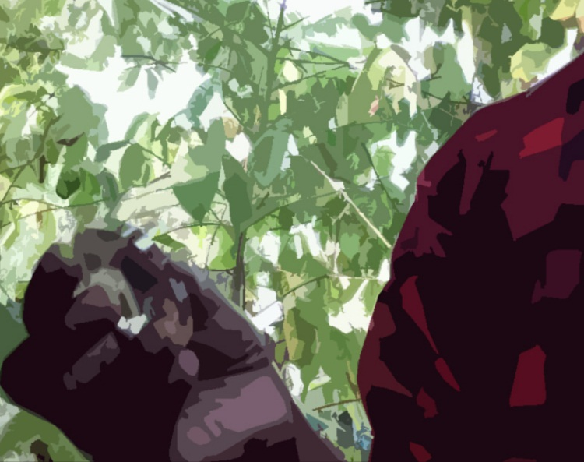பின்னர் **Stephan** அவனது வீட்டிற்கு சென்று அந்த **Diary**யை பார்த்தபோது அந்த **Diary**யில் ஒருபக்கம் கிழிக்கப்பட்டு இருந்தது. **Stephan**க்கு என்ன செய்வது என்று தெரியவில்லை. உடனே விக்னேஷை பின் தொடர ஆரம்பித்தார். அதேவேளை விக்னேஷ் அந்த புதையலை தேடிச் சென்றான். அந்த புதையலை கண்டுபிடித்தான். அந்தப் புதையல் ஒரு ரத்தின கல். அந்த ரத்தினக் கல்லை எடுத்துக் கொண்டு வரும்போது **Stephan** கண்டுவிட்டார். விக்னேஷை மிரட்டி அந்த இரத்தின கல்லை வாங்கினார்.

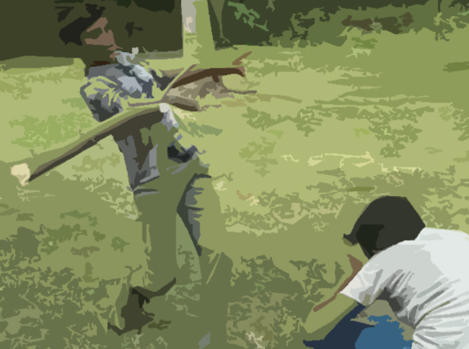விக்னேஷ் வீட்டிற்கு ஓடிச்சென்று சென்று தினேஷுக்கு **Call** செய்து அவரிடம் அனைத்திற்கும் மன்னிப்பு கேட்டு நடந்தவற்றைக் கூறினான். தினேஷ் **Stephan** ஐ கண்டுபிடித்து அவ**up**டம் ரத்தினக் கல்லை கேட்டு மோதினார். சிறிது நேர மோதலின் பின்னர் திடீரென்று விக்னேஷ் அங்கு வந்து மறைமுகமாக **Stephan** னின் தலையில் அடித்தான். **Stephan** மயங்கி விழுந்துவிட்டதால் அவரிடம் இருந்த ரத்தினக் கல்லை எடுத்துக்கொண்டு இருவரும் சென்றனர்.

சிறிது நேரத்தின் பின் **Stephan** மயக்கம் தெளிந்து எழுந்தார்...............

***WRITTERS : GOWSALJAN ,***

***SAM ROHAN***